**МУНИЦИПАЛЬНОЕ БЮДЖЕТНОЕ ДОШКОЛЬНОЕ ОБРАЗОВАТЕЛЬНОЕ УЧРЕЖДЕНИЕ«ДЕТСКИЙ САД№ 30 ДЕТСКИЙ САД «СЕВЕРНОЕ СИЯНИЕ» КОМБИНИРОВАННОГО ВИДА  
  
  
  
  
«Носов для детей»**

**Быликина Е.А., воспитатель подготовительной группы**

**Сивенкова Д.В., воспитатель подготовительной группы**

**2018.**

**г. Инта**

**Цели проекта:**

Познакомить детей с творчеством советского детского писателя Николая Носова. Нравственное воспитание дошкольников посредством совершения добрых поступков. Воспитать интерес, любовь и уважение к литературному творчеству Николая Николаевича Носова.

**Задачи:**

Познакомить детей с основными произведениями Носова: «Живая шляпа», «Фантазёры», «Карасик», «Заплатка», «Огурцы», «Незнайка в солнечном городе».

Способствовать нравственному и коммуникативному развитию дошкольников путём расширения кругозора детей и обогащения словарного запаса речи детей.

Воспитывать способность наслаждаться художественным словом, чувствовать и понимать образный язык рассказов.

Воспитывать у детей способность сопереживать героям произведений.

Продолжать работу по формированию нравственного и патриотического воспитания.

Учить детей быть внимательными к своим сверстникам, близким людям, совершать для них добрые дела, побуждать детей к положительным поступкам.

Развивать познавательные и умственные способности, речь детей.

Приобщить родителей к семейному чтению литературы.

**Актуальность проекта:**

На сегодняшний день, мы всё чаще сталкиваемся с тем, что наши дети не читают и не хотят читать книги.

В нашем проекте мы решили работать с произведениями детского писателя Николая Николаевича Носова, которому в этом году исполняется 110 лет. Данным проектом хотелось бы доказать актуальность и современность рассказов Носова, их заразительность, и необыкновенный юмор. Произведения Николая Носова близки и понятны детям. Он всю свою жизнь был верным и добрым другом детей.

Герои рассказов Носова, обязательно заняты каким – нибудь интересным делом: они строят инкубаторы, работают на огороде, ездят в лес за ёлкой или варят кашу. После прочтения текста детям хочется прослушать их ещё несколько раз. Пример героев побуждает читателей взяться за такое же увлекательное дело.

**Предполагаемые результаты:**

Заинтересовать детей творчеством Николая Носова и привлечь интерес к слушанью рассказов. Научить детей видеть проблему и пути её решения, высказывать своё мнение.

**Классификация проекта:**

|  |  |  |  |  |
| --- | --- | --- | --- | --- |
| Тип проекта | | Познавтельно-творческий | | |
| Характер участия | | от зарождения до получения результата | | |
| Характер контактов | | внутри одной группы | | |
| Продукт проектной деятельности | | Объёмная аппликация «Цветочный город» | | |
| Срок реализации | | краткосрочный | | |
| Участники проекта | | Дети подготовительной группы, родители, педагоги. | | |
| **1 этап подготовительный** | | | | |
| **Совместная деятельность** | **Развивающая среда** | | **сроки** | **Работа с родителями** |
| Сбор информации по биографии Н.Н.**Носова;**  Подбор иллюстративного материала;  Подбор детской художественной литературы по произведениям Носова. | Книги, картинки и иллюстрации. | | ноябрь | Пополнение групповой библиотеке книгами с произведениями Носова. |
| **2 этап практический.** | | | | |
| ***Познавательное развитие*** | | | | |
| Анализ прочитанных произведений Носова, видеть смысл.  Беседа: «Откуда книга к нам пришла»;  Проведение ОД по ознакомлению с художественной литературой «Расскажи о любим герое» | Мультимедийная подборка, произведения Носова в книжном варианте. | | ноябрь | Порекомендовать родителям чаще читатькниги и посещать библиотеки. |
| ***Речевое развитие*** | | | |  |
| Чтение х/л Н.Н.Носова «Живая шляпа», «Фантазёры», «Карасик», «Заплатка», «Огурцы», «Незнайка в солнечном городе».  Закрепление знаний детей о прочитанных рассказах, путём пересказов и ответов на вопросы.  Д/И «Позови ласково», | Книги, иллюстрации | | ноябрь | Консультации на тему: «Как развивать речь у детей» |
| ***Социально – коммуникативное развитие*** | | | | |
| Беседына нравственные темы «Что такое дружба», «Хорошие, плохие поступки», «Правила поведения на дороге».  *Сюжетно-ролевая игра:*«Общественный транспорт**», «Библиотека».**  *Дидактические игры:* «Заплатка» | Иллюстрации, развивающие игры, игровой дидактический материал, дидактические карточки. | | ноябрь | Консультации на тему: «Что такое хорошо, что такое плохо» |
| ***Художественно-эстетическое развитие*** | | | | |
| ОД «Домики для друзей Незнайки» (конструирование) | Конструктор | | ноябрь |  |
| ***Физическое развитие*** | | | | |
| П/И «Узнай товарища», «Цветные автомобили».  Физкульминутки. | Картотека физ. минуток, п/и. | | Ежедневно  на прогулке |  |
| **3 этап - заключительный** | | | | |
| Объёмная аппликация «Цветочный город» | Цветная бумага, клей, пластилин, ножницы, цветные карандаши. | | ноябрь |  |

**Вывод:**

За время проекта дети познакомились с краткой биографией писателя Николая Николаевича Носова, его детскими годами, так же вспомнили старые и познакомились с новыми произведениями писателя. Дети пересказывали рассказы Носова близко к тексту или по вопросам, задаваемым педагогом. С интересом дети отнеслись к работе над объёмной аппликацией «Цветочный город».

**Литература:**

1. Н.В.Алешина. Знакомим дошкольников с родным городом. –Москва:ТЦ «Сфера», 1999.
2. И. Рыбалкова. Ознакомление с родным городом как средство патриотического воспитания. Дошкольное воспитание 2003г№6.
3. О. Гридчин. У Полярного Круга. – Инта: общественно-политическое движение «Возрождение Инты», 1999 - 92cтр.
4. Н. Мельникова. Книжка-раскраска «Золотое лукошко. Детские книги и игрушки народа коми». – Сыктывкар: «Коми республиканская типография», 2017 – 14стр.
5. Н. Мельникова. Книжка-раскраска «Золотое лукошко. Коми национальный орнамент». – Сыктывкар: «Коми республиканская типография», 2017 – 14стр.
6. Н. Мельникова. Книжка-раскраска «Сундук с добром. Незабываемое путешествие по Республике Коми». – Сыктывкар: «Коми республиканская типография», 2016 – 49стр.
7. С.В. Журавлёв «Азбука пармы: Стихи, считалки, скороговорки». – Сыктывкар: «Коми книжное издательство», 1995 – 48стр.
8. Ф.В. Плесовский «Коми пословицы и поговорки». Изд 2. - Сыктывкар: «Коми книжное издательство», 1983 – 208стр.
9. Г.Е. Трифонова Проектная деятельность воспитания у детей любви к родному городу. «Управление ДОУ»,2009г №1.

**Приложение**

**Стенд для родителей «Биография Носова» Подбор литеры Беседа о творчестве Н.Н.Носова**

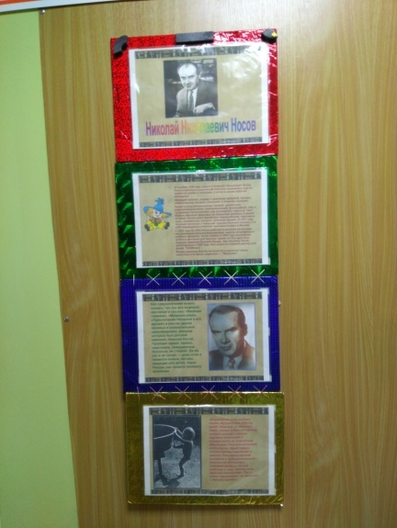 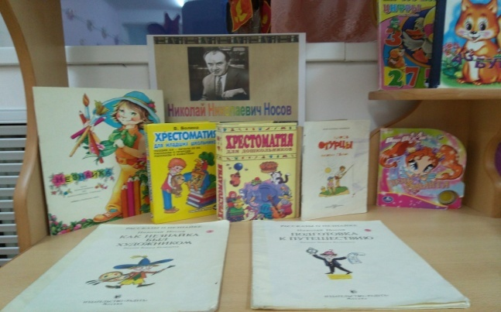 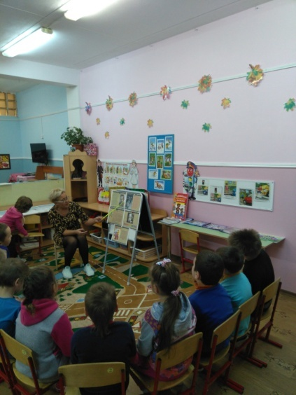

**Беседа «Что такое дружба, хорошие и плохие поступки»**

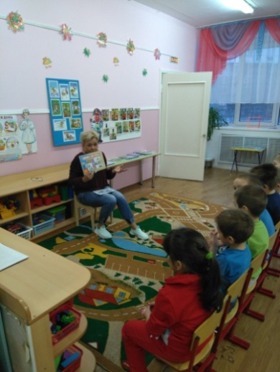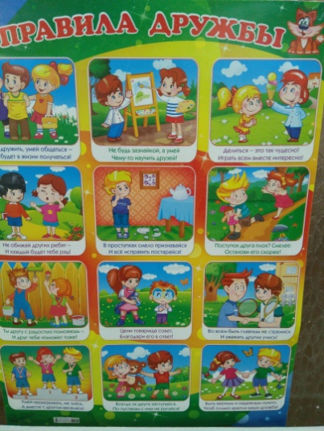

**Починка книг Правила поведения на дороге С/Р/И «Общественный транспорт»**

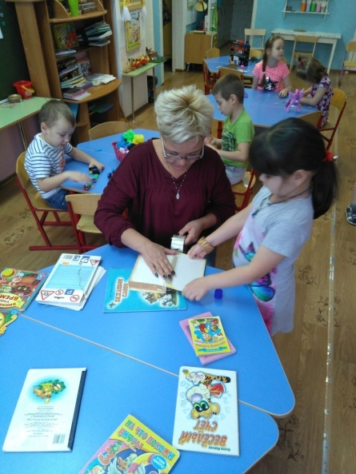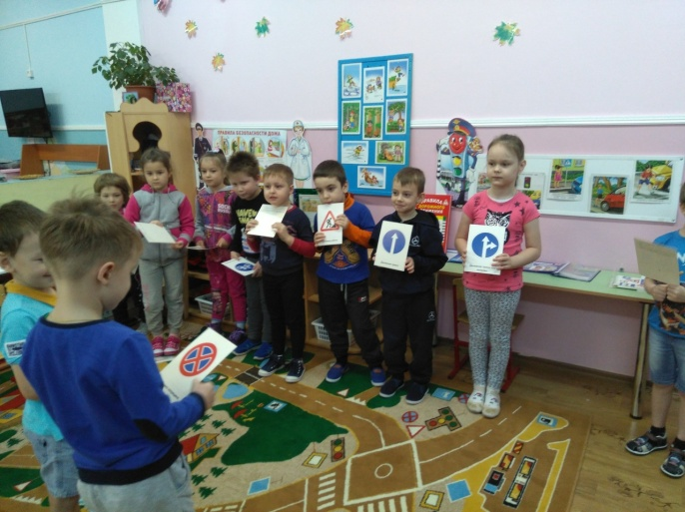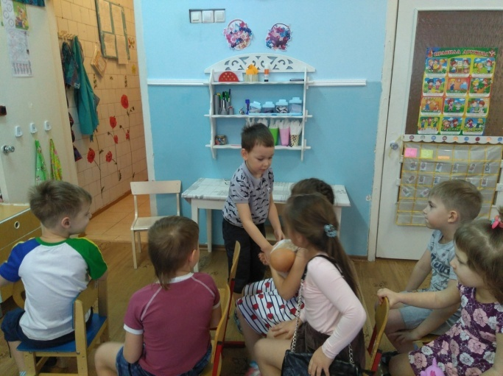

**Подготовка элементов к объёмной аппликации**

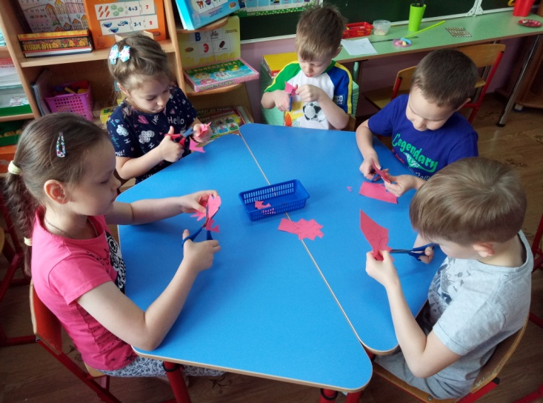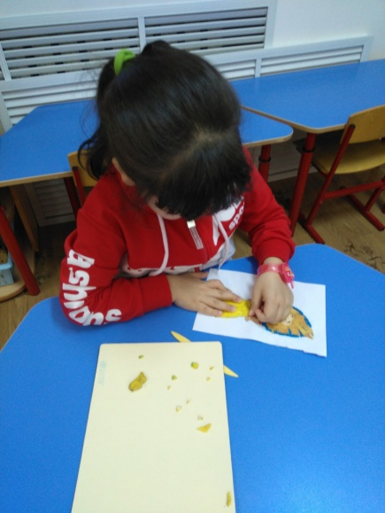

**Альбом «Ориентирование детей в городе и соблюдение безопасности на улицах городах»**

